PN结二极管散粒噪声测试方法研究
来源：现代电子技术 作者：郑 磊 中国电子科技集团
摘要：针对散粒噪声难以测量的特点，提出了一种低温散粒噪声测试方法。在屏蔽环境下，将被测器件置于低温装置内，有效抑制了外界电磁波和热噪声的干扰，采用背景噪声充分低的放大器以及偏置器、适配器等，建立低温散粒噪声测试系统。应用该系统对PN结二极管进行散粒噪声测试，得到了很好的测试结果。
关键词：散粒噪声；扩散电流；低温装置；PN结
0 引言
近年来，随着对散粒噪声研究的不断深入，人们发现散粒噪声可以很好地表征纳米器件内部电子传输特性。由于宏观电子元器件中也会有介观或者纳米尺度的结构，例如：势垒、缺陷、小孔隙和晶粒等，因而也会产生散粒噪声，并且可能携带内部结构的信息。这使人们对宏观电子元器件中散粒噪声研究产生了极大的兴趣。另一方面，随着器件尺寸的不断缩小，器件中散粒噪声成分也越来越显著，已经严重影响器件以及电路的噪声水平，人们必须要了解电子元器件中散粒噪声的产生机理和特性，以便更好地抑制器件的散粒噪声，实现器件和电路的低噪声化。
对于二极管而言，在室温条件下，散粒噪声被其他类型的噪声所淹没，一般在实验中很难观察到它的存在。目前国内外对于散粒噪声测试技术的研究取得了很大的进展，但是普遍存在干扰噪声大、测试仪器价格昂贵等问题，难以实现普及应用。本文所介绍的测试系统是在屏蔽环境下将被测器件置于低温装置内，抑制了外界电磁波和热噪声的干扰；同时使用低噪声前置放大器使散粒噪声充分放大并显著降低系统背景噪声显著；通过提取噪声频谱高频段平均值，去除了低频1／f噪声的影响，使测试结果更加的准确。使用本系统测试二极管散粒噪声，得到了很好的测试结果。
本文的工作为散粒噪声测试提供了一种新的有效方法，并运用此测试系统测试了PN结二极管散粒噪声，得到了很好的测试结果。
1 测试原理
对于P-N结二极管中散粒噪声的测试，主要影响因素包括：外界电磁干扰、低频1／f噪声、热噪声以及测试系统背景噪声等。
散粒噪声属于微弱信号，在实际测试中外界电磁干扰对测试结果影响显著，将整个实验装置放置于电磁屏蔽环境下进行测试，这样就有效地抑制了外界电磁干扰。散粒噪声和热噪声均属于白噪声，在室温下由于热噪声的影响，一般很难测量到散粒噪声的存在，因此需要最大限度降低热噪声的影响。在测试中将待测器件置于液氮环境中，此温度时器件热噪声相对于散粒噪声可以忽略。对于器件散粒噪声的测试，必须通过充分放大才能被数据采集卡所采集，所以要求放大器要有足够的增益，同时要求不能引入太大的系统噪声，否则，系统噪声会淹没所测器件的散粒噪声，因此采用低噪声高增益的前置放大器。
对于PN结二极管，其低频1／f噪声也是非常显著的，它对散粒噪声的影响很大，由于1／f只是在低频部分明显，在高频部分很小，因而可以通过提取噪声高频部分的平均值来降低1／f噪声对测试的影响，使测试结果更加的准确。据此，设计了一种低温散粒噪声测试系统。
2 测试系统设计及测试方案
测试系统如图1所示，主要由偏置电路、低噪声前置放大器、数据采集和噪声分析系统组成。将所有测试设备放置于双层金属网组成的屏蔽室内，可以有效地抑制外界电磁噪声的干扰；测试系统低温装置是一个装有液氮的杜瓦瓶，它可以提供77 K的测试温度，这样就有效的降低了热噪声的影响。VCC为电压可调的低噪声镍氢直流电池组，为器件提供工作电压，电池组不能用直流电源代替，因为直流电源的噪声比较大。
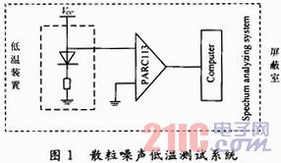
电阻器属于低噪声线绕电位器，最大阻值均为10 kΩ，用于电压源的调节。同时为了测试更加准确，电阻器一并置于液氮装置内，以降低其自身热噪声的影响。前置放大器采用美国EG&G普林斯顿应用研究公司制造的PARC113型低噪声前置放大器，放大增益范围为20～80 dB，测试带宽为1～300 kHz，其背景噪声很低，满足实验的测试要求。
数据采集和噪声分析软件包含五大功能：噪声频谱分析、器件可靠性筛选、噪声分析诊断、时频域子波分析和时域分析。对于散粒噪声分析，主要用到噪声频谱分析模块。
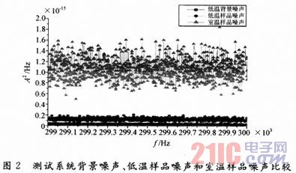
通过具体测试对系统进行了验证。对比室温和77 K时样品噪声，可以看出噪声幅值降了一个数量级。为了降低低频1／f噪声的干扰，提取电流噪声功率谱299～300 kHz高频段的平均值。如图2所示，从图中可以看出高频段是白噪声。在室温下，被测器件噪声幅值在1．2×10-15V2／Hz左右；而77 K时，在相同偏置条件下测试了样品的噪声，电流噪声幅值为1．5×10-16V2／Hz，可知热噪声被减少了90％左右，可见77 K时热噪声被明显抑制。同时测量了低温下系统的背景噪声，它的噪声幅值在4×10-17V2／Hz左右，而低温下样品的噪声幅值为1．5×10-16V2／Hz，因此低温下系统背景噪声相对较小，可以忽略。该测试系统能满足低温下散粒噪声测试的要求。
3 测试结果及讨论
实验样品选用Ln5391整流二极管。具体步骤为，分别设置V=0．5 V和V=1．0 V，测试器件在开启电压下的器件散粒噪声。在功率谱提取时，取270～300 kHz频率段电流噪声功率谱的平均值，这样既可以去除低频1／f噪声对测试结果的影响，也可以通过平均值算法使分析的测试数据更加准确。表1为被测二极管典型频率点噪声功率谱测试值。图3为器件工作在0．5 V和1．0 V条件下，电流噪声功率谱的变化情况。从图中可以看出，随着开启电压的升高，器件的散粒噪声是变大的。
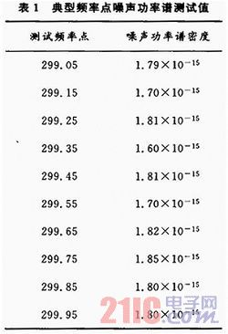
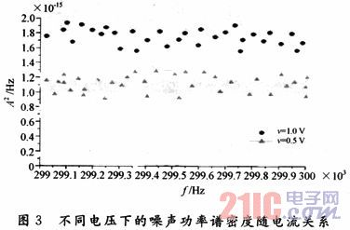
4 结语
针对散粒噪声难以测量的特点，本文提出了一种低温散粒噪声测试方法。在屏蔽环境下，将被测器件置于低温装置内，有效抑制了外界电磁波和热噪声的干扰，采用背景噪声充分低的放大器以及偏置器、适配器等，建立低温散粒噪声测试系统。应用该系统对PN结二极管进行噪声测试，得到了很好的测试结果，并分析该器件散粒噪声的特性。
本文的工作为器件散粒噪声测试提供了一种新方法，并对PN结二极管散粒噪声特性进行了测试、分析。

